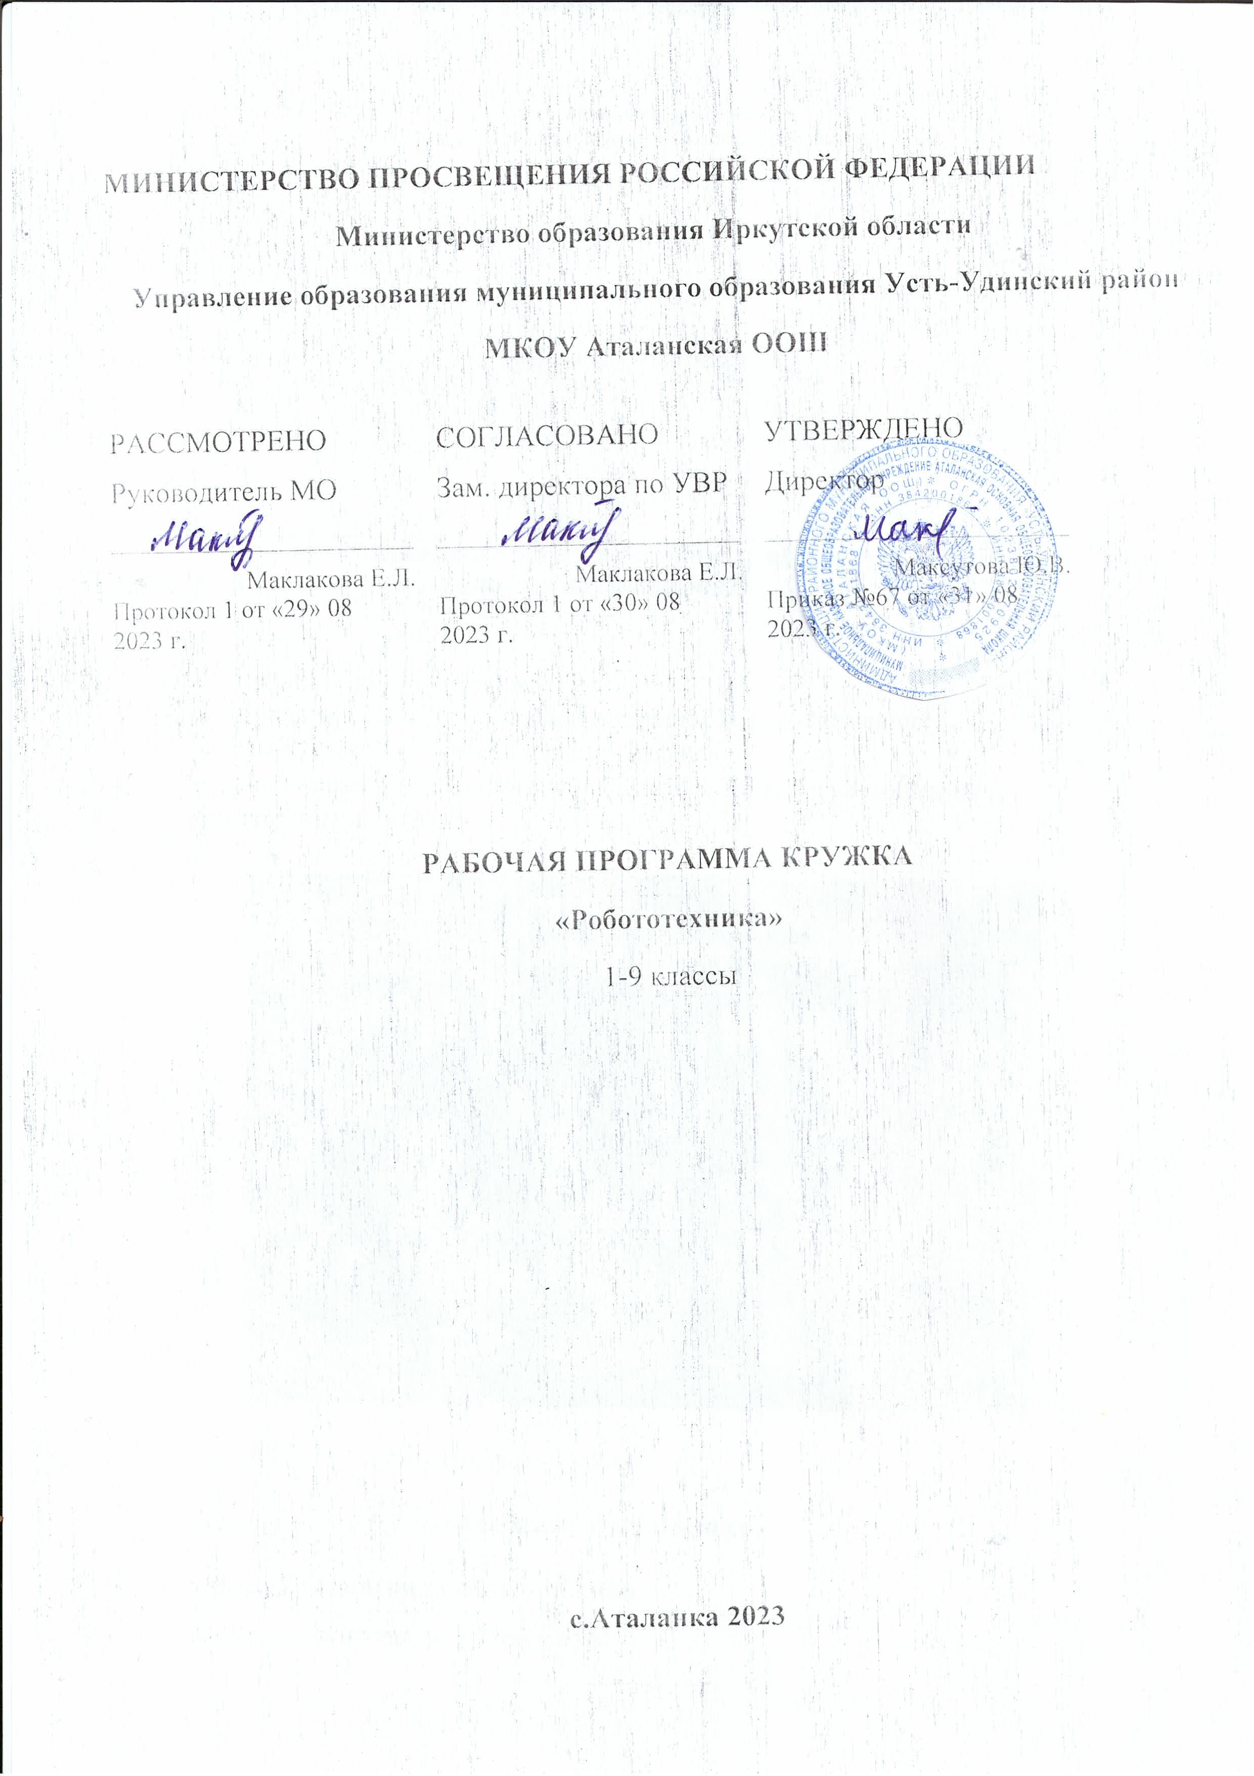

**Пояснительная записка**

Рабочая программа кружка «Робототехника» предназначена для учащихся 1 – 9 классов и соответствует требованиям федерального государственного стандарта образования в части организации внеурочной деятельности.

Программа составлена на основе программы Тузовой О.А. «Основы программируемой микроэлектроники. Создание управляемых устройств на базе вычислительной платформы Ардуино» и образовательной программы модуля «Программирование микроконтроллеров Arduino» Замятиной О. В.

Курс предполагает знакомство с основами программирования на языке высокого уровня. Предметом изучения являются принципы и методы разработки, конструирования и программирования управляемых электронных устройств на базе вычислительной платформы (контроллера) Ардуино или еѐ клона, а также создание робототехнических устройств в рамках небольших проектов.

**Актуальность программы**

Научно-техническое творчество детей выступает неотъемлемой частью в преобразовании мира. Особую актуальность это положение приобретает в отношении детей подросткового возраста, которые активно включаются в совместную продуктивную деятельность на материале технического творчества.

Актуальность данной программы определяется его интеграционным характером: в программе реализована интеграция предметов «информатика», «физика», «технология», «математика». Программа кружка дополняет потребность школьников в развитии алгоритмической, логической и познавательной деятельности и ориентирована на получение основ инженерного образования.

**Общая характеристика программы**

Контроллер Arduino – это удобная платформа быстрой разработки электронных устройств. Работу созданного алгоритма можно наглядно проверить на физическом устройстве. Платформа Arduino позволяет не просто собирать всевозможные электронные устройства и их программировать, но и проводить экспериментальные и исследовательские лабораторные работы, стимулирующие познавательную активность учащихся. Это важнейшее условие эффективности

образовательного процесса. В качестве основы учебного оборудования можно использовать

открытую платформу Ардуино (или любую другую платформу аналогичного уровня) и среду для его программирования. Ардуино легко совмещается с различными электронными компонентами, позволяет создавать различные автоматические и роботизированные устройства.

Во время проведения занятий и изучения материала обязательно целью нужно ставить

практическое направление занятий. Важным в изучении курса является создание учебных проектов, групповых или индивидуальных. Направленность таких проектов должна решать ежедневные потребности человека и иметь возможность практического применения.

Целесообразность изучения данной программы определяется:

• востребованностью специалистов в области программируемой микроэлектроники в современном мире

• возможностью развить и применить на практике знания, полученные на уроках математики, физики, информатики

• возможностью предоставить ученику образовательную среду, развивающую его творческие способности и амбиции, формирующую интерес к обучению, поддерживающую самостоятельность в поиске и принятии решений.

.

**Цель программы:** способствование развитию инженерных, физико-технических и творческих способностей и формированию профессионального самоопределения подростков в процессе конструирования, проектирования и программирования.

**Задачи программы:**

• познакомить учащихся с принципами и методами разработки, конструирования и программирования управляемых электронных устройств на базе вычислительной платформы Ардуино;

• развить навыки программирования в современной среде программирования углубить знания, повысить мотивацию к обучению путем практического интегрированного применения знаний, полученных в различных образовательных областях (математика, физика, информатика);

• развить интерес к научно-техническому, инженерно-конструкторскому творчеству развить творческие способности учащихся.

**Планируемый результат реализации программы**

В ходе реализации программы, учащиеся приобретут:

• *знания* по теории электротехники, электроники, программирования;

• *умения* по построению и практике монтажа электрических цепей, сборки схем, по написанию программного кода на микроконтроллеры «Ардуино»;

• *навыки* разнообразных приѐмов взаимодействия и коммуникации.

В результате освоения программы у учащихся могут быть сформированы *компетенции*:

• *познавательного* плана (учащийся, на основании первоначально полученных знаний, сможет самостоятельно начать поиск необходимой информации);

• *коммуникативного* плана (учащийся сможет строить отношения с окружающими, в частности, со сверстниками, на материале интересной актуальной и «модной» темы);

• *личностного* плана (учащийся приобретѐт знания, опыт творчества и на основе полученного опыта добьѐтся результатов, которые приведут к росту и развитию его личности).

**Сроки реализации программы**

Программа рассчитана на один год, всего – 68 занятий. Продолжительность занятия – 2

академических часа.

**Формы и методы занятий**

*Формы* организации учебно-воспитательного процесса: индивидуальная, парная, групповая. *Методы*, используемые при реализации программы:

• практический (сбор электронных схем и их программирование на языке С)

• наглядный (фото и видеоматериалы, распечатки схем, примеров соединений); • словесный (инструктажи, беседы, разъяснения);

• инновационные методы (поисково-исследовательский, проектный, игровой); • работа с литературой (изучение специальной литературы, чертежей).

**Содержание программы**

*1. Основные понятия микроэлектроники – 8 ч.*

Роль микроэлектроники на современном этапе развития общества. Основные понятия микроэлектроники. Правила техники безопасности при работе с электронными компонентами. Напряжение. Сила тока. Сопротивление. Единицы измерения. Микроконтроллеры, принципы их работы. Диоды. Светодиоды. Резисторы. Основные принципы маркировки резисторов. Обозначения компонентов на схемах. Закон Ома. Источники питания. Монтажная плата. Схемотехника. Мультиметр. Электронные измерения. Среда программирования микроконтроллеров.

2. *Основные принципы программирования микроконтроллеров - 10 ч.*

Современные среды программирования микроконтроллеров. Основные понятия и конструкции языка программирования. Структура программы. Переменные. Логические конструкции. Функция и ее аргументы. Создание собственных функций и их использование. Понятие массива. Массивы символов. Пьезоэффект. Управление звуком. Использование потенциометра. Электрическая гирлянда. Аналоговый и цифровой сигналы. Широтно-импульсная модуляция. Управление яркостью светодиода. Трехцветный светодиод.

3. *Применение микроэлектроники в ежедневной жизни – 18 ч.*

Понятие сенсора. Цифровые сенсоры. Датчик расстояния. Датчик линии. Аналоговые сенсоры.

Датчик звука. Датчик света. Датчик движения. Датчик огня. Датчик температуры. Обработка входных сигналов элементов разного типа. Кнопка как датчик нажатия. Кнопочный выключатель. Булевы типы данных. Программная стабилизация сигнала. Датчики температуры. Создание модели пожарной сигнализации. Преобразование сигнала. Делитель напряжения. Потенциометр. Использование потенциометра для регулирования времени мигания светодиода. Переменные резисторы. Фоторезистор. Модель системы управления автоматическим включением/выключением освещения. Светодиодные индикаторы. Семисегментный индикатор. Вывод информации на индикаторе. Четырехразрядный цифровой индикатор. Электронные часы. Основные принципы построения микросхем. Использование микросхемы для создания счетчика. Вывод случайных чисел. Управление светодиодной матрицей.

Жидкокристаллический экран (ЖК-экран). Характеристики. Подключение символьного дисплея к микроконтроллеру. Основные команды для вывода информации на экран. Бегущая строка.

4*. Проектирование мобильных роботов* – *30 ч.*

Движение объектов. Постоянные двигатели. Шаговые двигатели. Серводвигатели. Транзисторы.

Основы управления сервоприводом. Драйвер мотора. Скорость вращения мотора, изменение направления вращения. Основные сферы использования роботов и роботизированных систем в современном обществе. Мобильные платформы. Сбор робота для движения по поверхности. Ориентация робота в пространстве. Реакция робота на события во внешней среде.

**Учебно-тематический план**

|  |  |  |
| --- | --- | --- |
| **№ занятия** | **Тема занятия** | **Количество часов** |
|  | *Основные понятия микроэлектроники* | **8** |
| 1 | Правила техники безопасности при работе с электронными компонентами. | 1 |
| 2 | Микроконтроллеры в нашей жизни, контролер Ардуино | 1 |
| 3 | Управление электричеством. Законы электричества. | 1 |
| 4 | Резисторы. Основные принципы маркировки резисторов | 1 |
| 5 | Диоды. Светодиоды. | 1 |
| 6 | Макетная доска. Чтение электрических схем. | 1 |
| 7-8 | Управление светодиодом на макетной доске. | 2 |
|  | *Основные принципы программирования микроконтроллеров* | **10** |
| 9 | Современные среды программирования микроконтроллеров. Основные понятия и конструкции языка программирования. Структура программы. | 1 |
| 10 | Переменные. Логические конструкции. | 1 |
| 11-12 | Функция и ее аргументы. Создание собственных функций и их использование. | 2 |
| 13-14 | Понятие массива. Массивы символов. | 2 |
| 15-16 | Пьезоэффект. Управление звуком. Использование потенциометра. Электрическая гирлянда. | 2 |
| 17-18 | Аналоговый и цифровой сигналы. Широтно-импульсная модуляция. Управление яркостью светодиода. Трехцветный светодиод. | 2 |
|  | *Применение микроэлектроники в ежедневной жизни* | **18** |
| 19 | Понятие сенсора. Цифровые сенсоры. Датчик линии. | 1 |
| 20 | Датчик расстояния. | 1 |
| 21-22 | Аналоговые сенсоры. Датчик звука. Датчик света. Обработка входных сигналов элементов разного типа. | 2 |
| 23 | Датчик движения | 1 |
| 24 | Кнопка как датчик нажатия. Кнопочный выключатель. Булевы типы данных. | 1 |
| 25-26 | Программная стабилизация сигнала. Датчики температуры. Датчик огня Создание модели пожарной сигнализации. Преобразование сигнала. | 2 |
| 27 | Делитель напряжения. Потенциометр. Использование потенциометра для регулирования времени мигания светодиода. | 1 |
| 28 | Переменные резисторы. Фоторезистор. Модель системы управления автоматическим включением/выключением освещения. | 1 |
| 29-30 | Светодиодные индикаторы. Семисегментный индикатор. Вывод информации на индикаторе. | 2 |
| 31 | Четырехразрядный цифровой индикатор. Электронные часы. | 1 |
| 32 | Основные принципы построения микросхем. Использование микросхемы | 1 |

|  |  |  |
| --- | --- | --- |
|  | для создания счетчика. Вывод случайных чисел. |  |
| 33 | Управление светодиодной матрицей. Жидкокристаллический экран. | 1 |
| 34 | Характеристики. Подключение символьного дисплея к микроконтроллеру | 1 |
| 35-36 | Основные команды для вывода информации на экран. Бегущая строка. | 2 |
|  | *Проектирование мобильных роботов* | **32** |
| 37 | Движение объектов. Постоянные двигатели. | 1 |
| 38 | Шаговые двигатели. | 1 |
| 39 | Серводвигатели. | 1 |
| 40 | Транзисторы. Основы управления сервоприводом. | 1 |
| 41 | Драйвер двигателя L298D . Скорость вращения мотора, изменение направления вращения. | 1 |
| 42 | Драйвер двигателя L298L. Скорость вращения мотора, изменение направления вращения. | 1 |
| 43-44 | Драйвер TB6612 FNG. Драйвер МХ1508. Подключение к Arduino. | 2 |
| 45 | Основные сферы использования роботов и роботизированных систем в современном обществе. | 1 |
| 46-47 | Мобильные платформы. Сбор робота для движения по поверхности. | 2 |
| 48-50 | Ориентация робота в пространстве. Реакция робота на события во внешней среде. | 3 |
| 51-53 | Сбор робота для движения по линии. | 3 |
| 54-56 | Кегельринг. Сбор робота для кегельринга. | 3 |
| 57-60 | Bluetooth . Дистанционное управление роботом. | 4 |
| 61-64 | Алгоритмы прохождения лабиринта. Прохождение робота по лабиринту | 4 |
| 65-68 | Сборка робота-манипулятора. | 4 |